四川省高等教育学会调研组到学校开展第五届四川省高校教师教学创新大赛调研

2025年4月22日上午，四川省高等教育学会会长、成都信息工程大学党委书记沈火明，四川省高等教育学会秘书长闫月勤，四川省教育厅高教处四级调研员陈建跃等一行到学校开展五届四川省高校教师教学大赛专题调研。学校党委副书记、院长白洁，党委常委、副院长袁颖及相关部门负责人陪同调研。
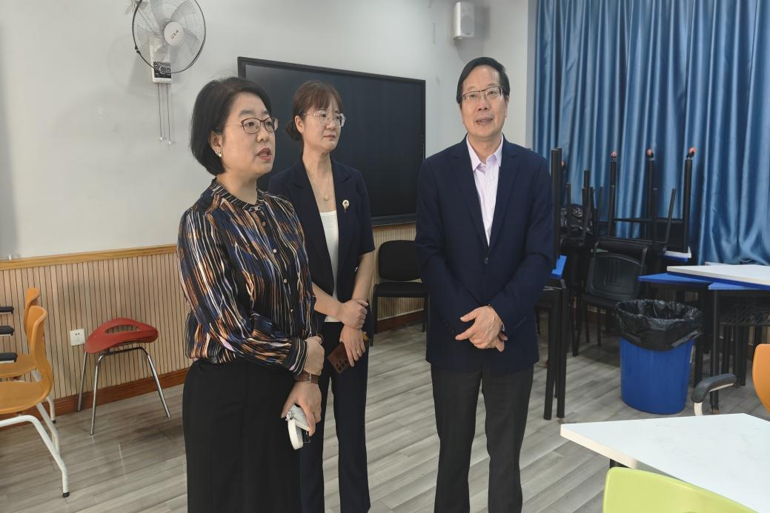

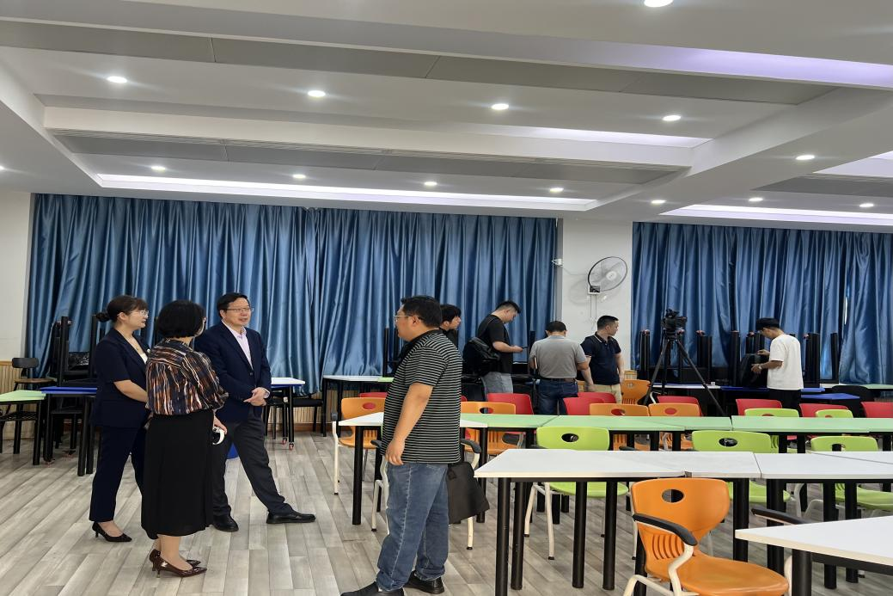

调研组考察了第五届四川省高校教师教学大赛现场评审比赛室、候赛室、观摩室、专家休息室等场地，对场地布置、技术保障、后勤服务等筹备工作进行了指导。
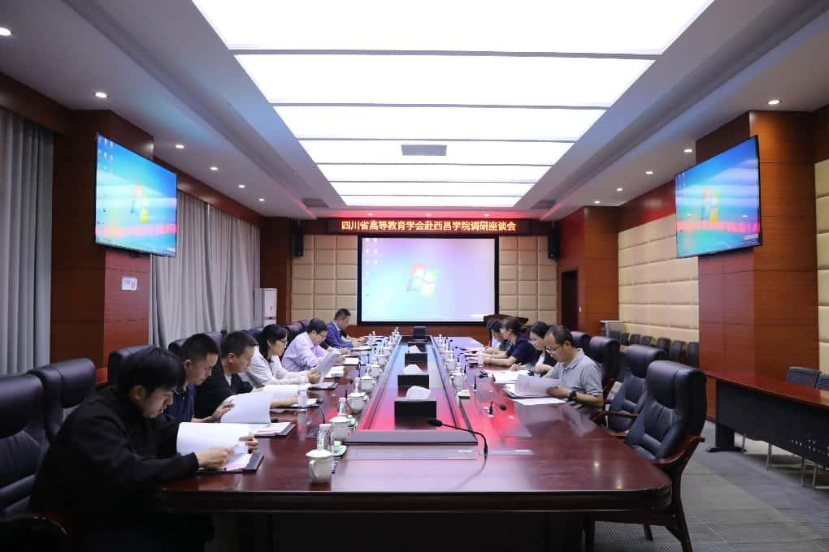

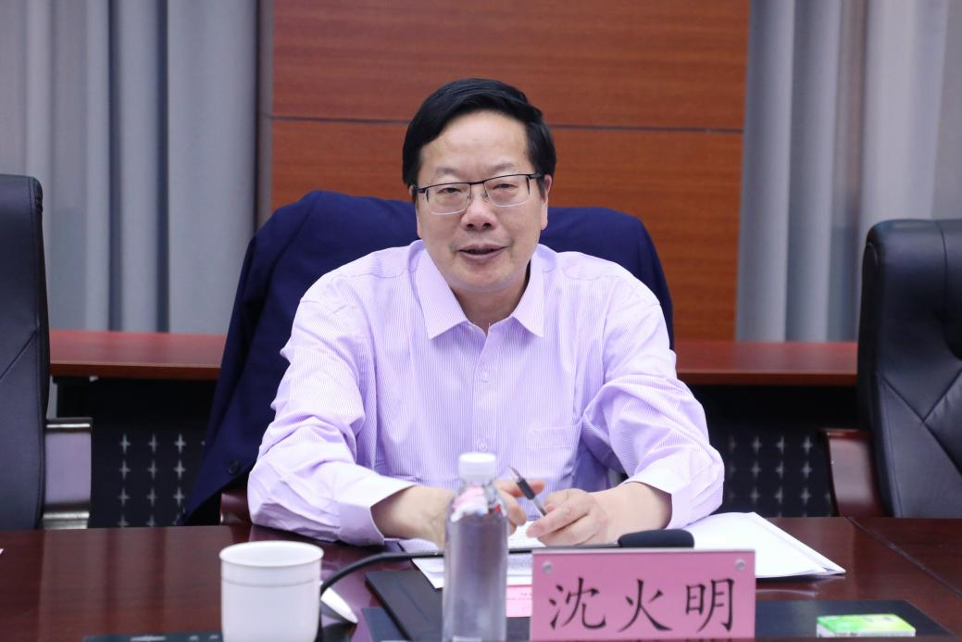

随后，在综合实训楼一楼会议室召开座谈会。沈火明会长对学校的前期准备工作给予了充分肯定，他要求要突出“以赛促教”导向，确保赛事公平公正公开。

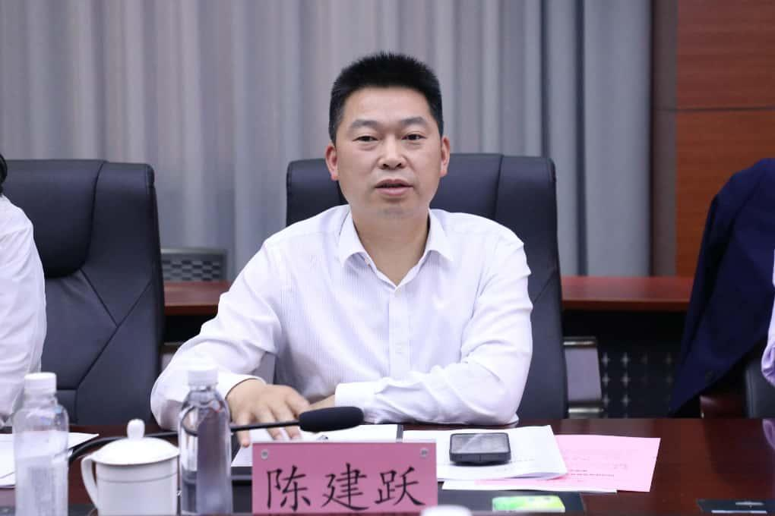

陈建跃调研员强调，进一步细化应急预案，发挥大赛对教师队伍建设的示范作用。
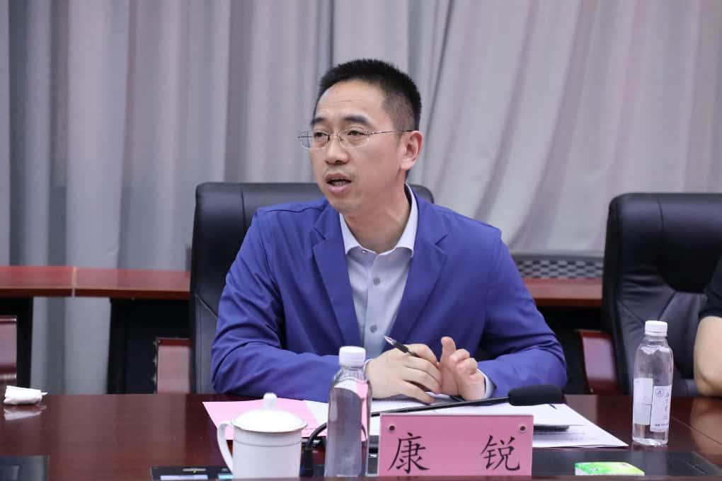

西南交通大学教务处副处长康锐结合往届赛事经验，就赛程安排、评委遴选等提出了意见建议。
超星集团四川分公司总经理赵志勇表示将做好技术保障，全力支持本次大赛。

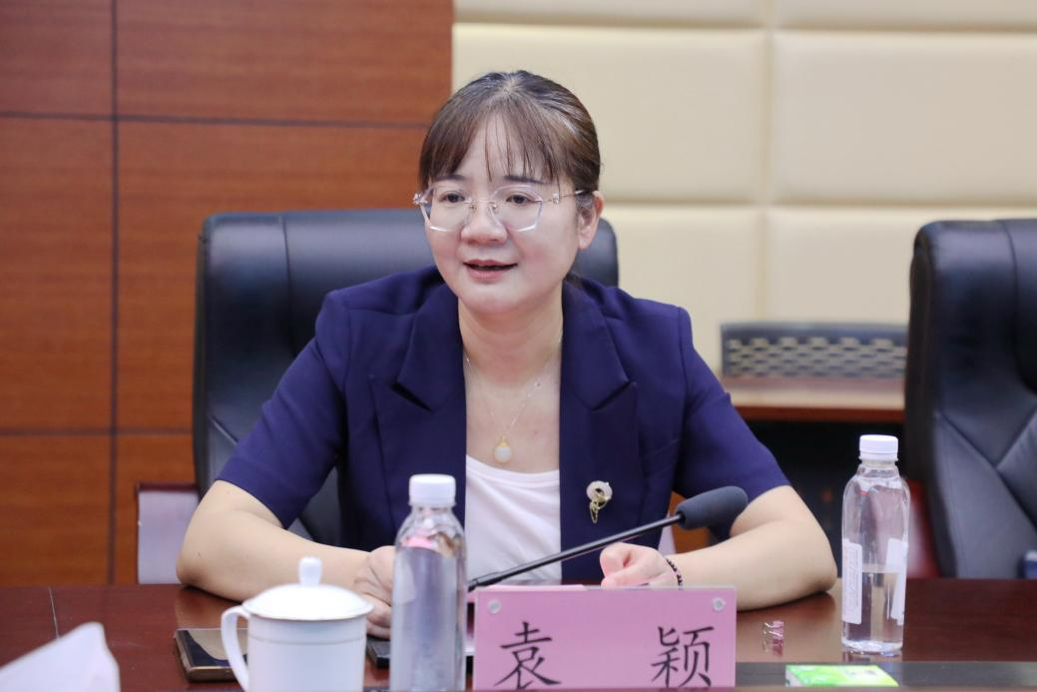

袁颖副院长从省赛报名情况、赛事组织、流程设计、安全保障等方面汇报筹备进展，表示将高标准、高质量完成承办任务。
此次调研为第五届四川省高校教师教学大赛筹备提供了重要指导。学校将认真落实调研组意见，全力打造一场彰显四川省教育水平的教学盛会。

图：党委宣传部 高谐林
文：曾明莉
一审一校：赵薇
二审二校：亓东明
三审三校：叶俊莉

